FASES REQUERIMIENTO DE SOFTWARE

1. DESCRIPCION GENERAL DEL REQUERIMIENTO 2
2. FASE DE FORMALIZACIÓN 3
3. ANALISIS DE REQUISITOS Y REQUERIMIENTOS 4
5. LEVANTAMIENTO DEL REQUERIMIENTO DETALLADO 8
6. DISEÑO DE LA ARQUITECTURA DE SOLUCION 10

DESCRIPCION GENERAL DEL REQUERIMIENTO

PROYECTO | Desarrollo web para automatización de demandas y su seguimiento para despacho de abogados.
Nombre Requerimiento: | Abogabot
Fecha Solicitud: | 04/03/2021
Responsable(s) Solicitud: | Luis Martin Lagarda
Dependencia(s) Solicitante: | Despacho de abogados
Responsable Funcional designado por el equipo de desarrollo de software: | Vanessa Lau

FASE DE FORMALIZACIÓN

Descripción de la Solicitud
Usuario Solicitante
El usuario solicitante debe diligenciar este campo dando una definición detallada, clara y concisa de la solicitud evitando ambigüedades y utilizando lenguaje natural y herramientas que
crea pertinentes, tales como gráficos, diagramas, tablas, catálogos.
Líder Funcional
El líder funcional del equipo de desarrollo de software debe diligenciar este campo dando una definición detallada, clara y concisa de lo que entendió de la solicitud evitando ambigüedades y utilizando lenguaje natural y herramientas que crea pertinentes, tales como gráficos, diagramas, tablas, catálogos.

FIRMAS DE ACEPTACIÓN:

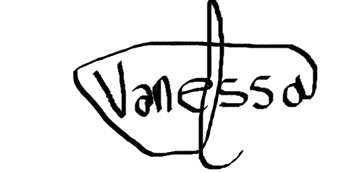
________________________________ _______________________________
Luis Martin Lagarda Vanessa Lau
Dependencia Solicitante Oficina Tecnologías de la Información

ANALISIS DE REQUISITOS Y REQUERIMIENTOS

Fecha Inicio | DD/MM//AAAA |  | Fecha Final | DD/MM//AAAA
Modelamiento de Negocio
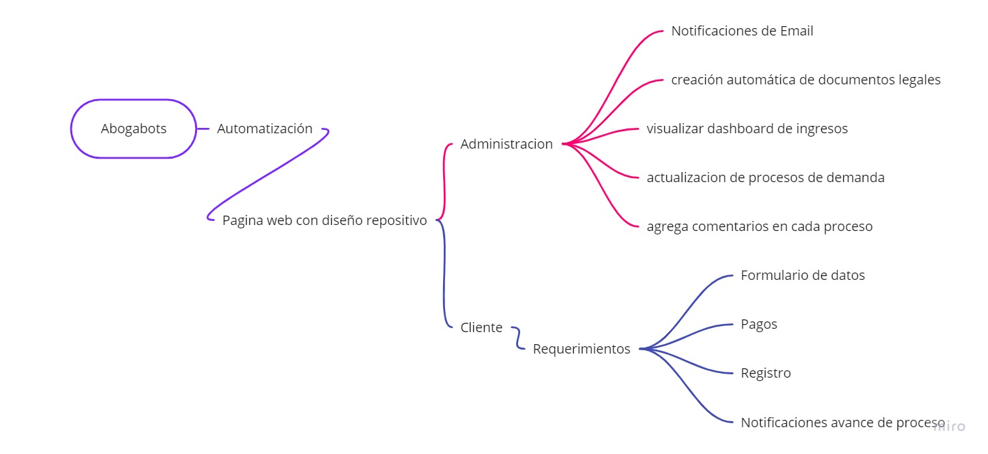

Términos de Referencia
Alcance de la solución | El objetivo de este proyecto es poder automatizar los procesos de demandas de un despacho de abogados.  Beneficiando así al cliente y al despacho contable agilizando los procesos y dar un mejor seguimiento a las demandas desde la comodidad de tu casa.  Se tiene como meta lograr que más clientes conozcan al despacho contable y puedan utilizar su pagina web por la facilidad del proceso que esta les provee.
Requerimientos Funcionales y criterios de aceptación | - Vista atractiva al publico  - Fácil navegación en la pagina  - Funcional  - Sin saturación visual  - Creación de cuentas para el cliente.  - Procesamiento de pagos.  - El cliente podrá consultar actualizaciones del proceso legal.  - El administrador recibirá notificaciones de nuevas demandas.  - Automatización de documento legal con datos del formulario previamente llenado por el cliente.  - Acceso a dashboard para el administrador.  - El administrador actualiza el proceso y agrega comentarios.
Requerimientos no Funcionales y de calidad | - Los colores predominantes serán Azul marino y blanco  - El nombre del sistema será Abogabot  - Diseño agradable.
Interesados en la solución
  Nombre/Rol/Perfil | Descripción
  Administrador | Recibe notificaciones de nuevas demandas e ingresa, modifica y agrega comentarios en cada proceso de la demanda, además recibir pagos y visualizar el dashboard para ver los ingresos recibidos.
  Cliente | Otorga información para formular la demanda a través de un formulario, emite un pago por el servicio y crea su cuenta de usuario visualizar seguimiento del proceso de demanda.
Precondiciones | - Desarrollo de una página web que cumpla con los requerimientos acordados y especificados en este documento.  - Los requerimientos solicitados deberán ser los más detallado posible para evitar ambigüedades en dicho proyecto.  - Se establecerán reuniones para dar seguimiento al proyecto.  - Requerimientos adicionales y no especificados en este documento representaran un costo extra.
Requisitos Técnicos | Tipo de Desarrollo | Aplicación web con diseño repositivo
Requisitos Técnicos | Base de Datos | SQL server 2019  Por su escalabilidad, estabilidad y seguridad  Versión
Requisitos Técnicos | Lenguaje | HTML, CCS, Y JS
Viabilidad Técnica | Luego de adelantado el análisis de los requisitos y requerimientos es viable proponer una solución técnica para esta solicitud: SI (X ) NO ( )

FIRMAS DE ACEPTACIÓN:
Nombre | Dependencia | Teléfono | Firma
Luis Martin Lagarda | Despacho de abogados Lagarda | 6286212678 | 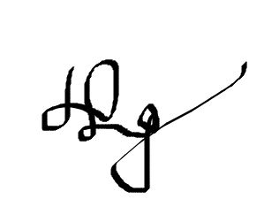
Vanessa Lau | Oficina Tecnologías de la Información | 6621254586
Gerardo Diaz Mendoza | Oficina Tecnologías de la Información | 6625547683
- FASE DE PLANEACIÓN Y GERENCIA DEL PROYECTO

Responsable |  |  |  |  | Fecha
Plan estratégico de fases del proyecto
N° | Nombre Etapa | Actividad |  | Rol Responsable |  | Fecha Inicio | Fecha Fin | Comentarios
1 | Diseño BD | Diseñar el flujo de la BD |  | DBA |  | 21/02/2022 | 25/02/2022 | Se realizará una reunión entre el equipo de desarrollo y el cliente para esclarecer cualquier duda sobre el diseño de la BD.
2 | Creación de BD | Desarrollo de DB |  | DBA |  | 28/02/2022 | 09/03/2022
3 | Diseño de backend | Planteamiento |  | DEV |  | 10/03/2022 | 11/03/2021
4 | Desarrollo Backend | Desarrollo |  | DEV |  | 14/03/2022 | 18/03/2022
5 | Planteamiento FrontEnd | Planteamiento |  | DEV |  | 21/03/2022 | 22/03/2022
6 | Desarrollo FrontEnd | Desarrollo |  | DEV |  | 22/03/2022 | 23/03/2022
7 | Pruebas | Testing |  | DEV |  | 23/02/2025 | 25/03/2022 | Se realizarán pruebas antes de entregar al cliente
8 | Liberación de abogabot | Finalización de proyecto

NOTA: Las fechas de planeación establecidas en este documento son aproximadas y estarán sujetas a modificaciones que surjan por control de cambios u otros factores.

